Эмблемы к конкурсу «А ну-ка, мальчики»:
- Пехотинцы
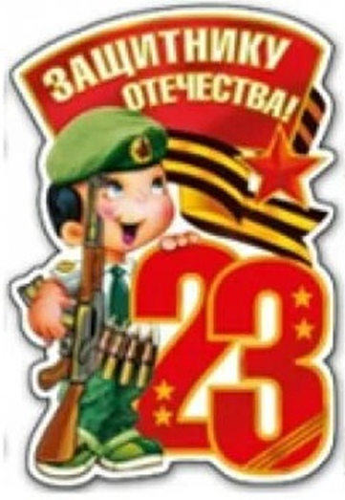
- Моряки
